Охрана птиц
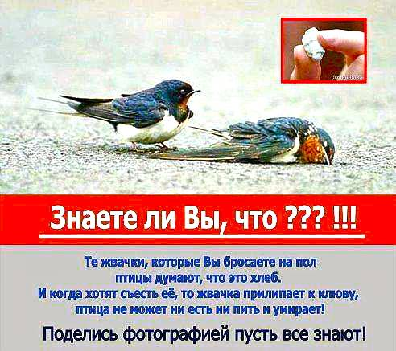
Вы не задумывались, что происходит с организмом птицы, которая «пообедала» жевательной резинкой?
Комментарий орнитолога: «Мелкие городские птицы действительно погибают, склевав жевательную резинку. Температура тела синицы – около 40 градусов, и холодная жевательная резинка, попавшая в ее желудок, начинает таять, залепляя его. А это уже процесс необратимый».
Возможно, в смерти нескольких синиц и нет большой беды – в городах их миллионы.
В Китае в 1958 году решили, что воробьи массово уничтожают урожай, принося национальному хозяйству колоссальный убыток. Воробьев истребили. А потом расплодилась саранча, уничтожила побеги риса, и в стране начался голод, от которого погибло более 10 миллионов китайцев.
Чем грозит нашим городам гибель синиц? Примерно тем же, чем и Китаю – резким ростом популяции насекомых, которые с радостным хрустом съедят нашу зелень, ведь законы круговорота еды в природе еще никто не отменял. Да и птиц просто жалко.
По материалам ИА Regnum

